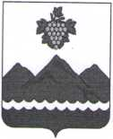

РЕСПУБЛИКА ДАГЕСТАН

АДМИНИСТРАЦИЯ МУНИЦИПАЛЬНОГО РАЙОНА  
«ДЕРБЕНТСКИЙ РАЙОН»

**ПОСТАНОВЛЕНИЕ**

«28» марта 2024 г. №77

**О внесении изменений в постановление администрации  
муниципального района «Дербентский район» от 09.01.2024 №2**

**«Об установлении денежной нормы на питание детей в  
общеобразовательных учреждениях Дербентского района»**

В соответствии с приказом Министерства здравоохранения и  
социального развития Российской Федерации от 11.03.2012 №213н и  
Министерства образования и науки Российской Федерации №178 «Об  
утверждении рекомендаций по организации горячего питания обучающихся  
и воспитанников образовательных учреждений» и Законом Республики  
Дагестан от 27 декабря 2023 г. №102 « О республиканском бюджете  
Республики Дагестан на 2024 год и на плановый период 2025 и 2026 гг.», на  
основании расчетов Финансового управления администрации  
муниципального района «Дербентский район» й МКУ «МТ ТЕ администрации  
Дербентского района» от 04.03.2024 №17, предусмотренных на организацию  
питания для обучающихся 1-4 классов в общеобразовательных учреждениях  
Дербентского района, **постановляю:**

1. Внести следующее изменение в постановление администрации  
муниципального района «Дербентский район» от 09 января 2024 г. №2  
«Об установлении денежных норм на питание детей в общеобразовательных  
учреждениях Дербентского района»:

пункт 1 Постановления изложить в следующей редакции:  
«Установить в общеобразовательных организациях МР «Дербентский район»  
на апрель 2024 года денежную норму на организацию бесплатного горячего  
питания на одного учащегося 1-4 классов в размере 79,04 (семьдесят девять)  
рублей 04 копеек, в том числе: 78,25 (Семьдесят восемь) рублей 25 копеек за

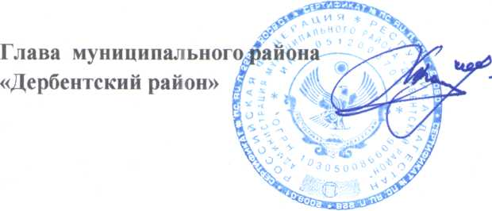

счет средств субсидии и 79 (семьдесят девять) копеек за счет средств  
местного бюджета».

1. Опубликовать настоящее постановление в газете «Дербентские известия»  
   и на официальном сайте администрации муниципального района  
   «Дербентский район».
2. Настоящее постановление вступает в силу с 01 апреля 2024 года.
3. Контроль за исполнением настоящего постановления возложить на

заместителя главы администрации муниципального района «Дербентский  
район» Бебетов И.А.

**М.Г. Рагимов**

2